**Дата: 24.01.2022**

**Клас: 8-А**

**Предмет: мистецтво**

**Вчитель: Андрєєва Ж.В.**

**Тема: Українське бароко**

***-*** *Доброго дня, друзі!*

Давайте пригадаємо минулий урок.

(Усно)

1. Назвіть часовий період панування стилю бароко в європейських країнах.

2. Побудуйте асоціативний ряд ознак цього стилю.

3. Які художники працювали в стилі бароко?

4. Пригадайте найвідоміші картини цього періоду.

**Класна робота** (в зошиті законспектувати найголовніше).

XVII-XVIII ст. – виключно складний і важливий період у житті українського народу. Найважливішим чинником, який впливав на розвиток культури в Україні в цей період, була національно-визвольна. У цій історичній ситуації роль духовного лідера народу взяло на себе козацтво – самобутній суспільний стан, який сформувався в XV-XVI століттях. Саме козацтво підхопило традицію національної державності, виступило захисником православної церкви, української мови. Живучи спільним мистецьким життям із Західною Європою, Україна й на цей раз переймає новий напрям у мистецтві цілої Європи – стиль бароко.

**Українське бароко** — назва архітектурного стилю, що був поширений в українських землях Війська Запорозького у XVII—XVIII ст. Виник унаслідок поєднання місцевих архітектурних традицій та європейського бароко. Українське бароко 17 ст. називають ***«козацьким»****,* бо саме козацтво було носієм нового художнього смаку. Козацтво не лише споживало художні цінності, виступаючи в ролі багатого замовника. Будучи насамперед величезною військовою і значною суспільно-політичною силою, воно виявилось також здатним утворити власне творче середовище й виступати на кону духовного життя народу ще й як творець самобутніх художніх цінностей.

Європейський стиль бароко впроваджувався в Україні досить своєрідно. На західноукраїнських землях, де був відчутним вплив католицької Польщі, він майже не відрізнявся від латинського першоджерела. Водночас у центральних і східних регіонах під впливом місцевих традицій набув національних самобутніх рис і називався **козацьке бароко**. Така різниця між двома вітчизняними гілками одного стилю найбільше виявилася в архітектурі, також помітна у скульптурі, а найменше — у живописі й графіці.

В цей період нового вигляду набуває Київ, створюється сучасний образ старого міста. Йде інтенсивне будівництво північного Лівобережжя, зокрема Чернігова. Типово барочні споруди будуються на західноукраїнських землях, особливо у Львові. Народжується українська національна архітектурна школа, що дала світові таких відомих майстрів як І. Григорович-Барський, Степан Ковнір, Іван Зарудний.

Отже, вирушаємо у подорож Україною.

*І першою нашою зупинкою буде місто Київ.*

**1. Софія Київська**

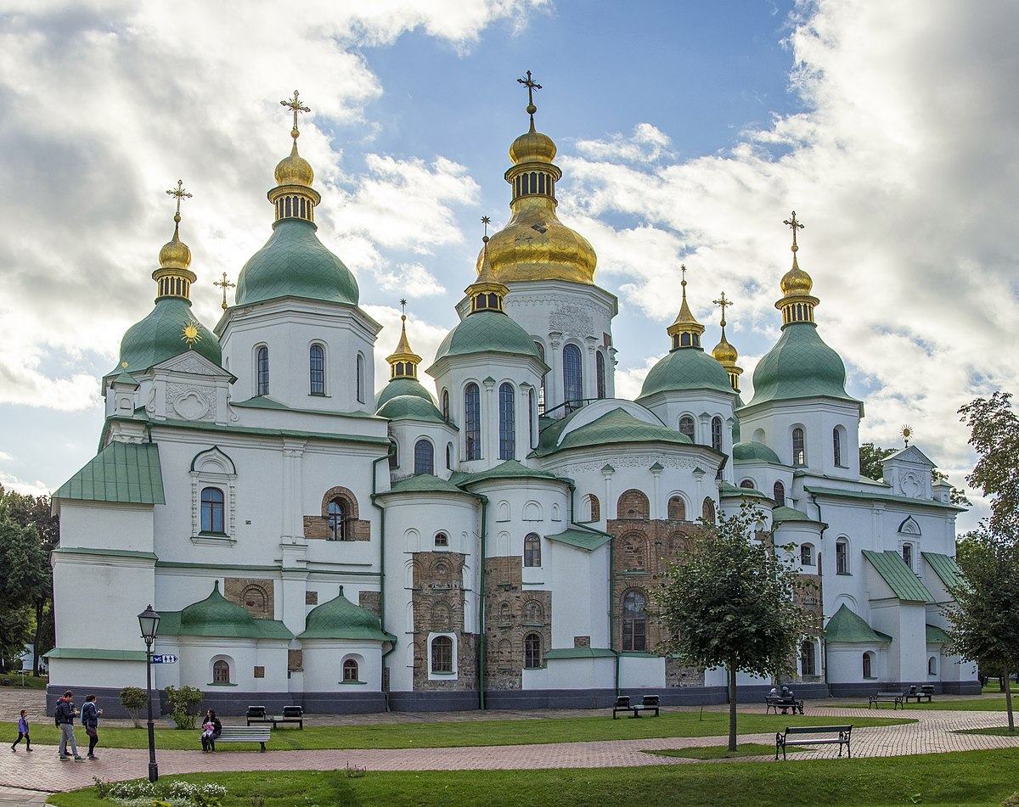

Християнський собор в центрі Києва, пам'ятка української архітектури та монументального живопису XVII століття, одна з небагатьох уцілілих споруд часів Київської Русі. Одна з найголовніших християнських святинь Східної Європи, історичний центр Київської митрополії. Засновником собору літописні джерела визначають київського князя Ярослава Володимировича (Мудрого). Собор було закладено на місці переможної битви киян з печенігами. Йому було відведено найвище місце в місті. Перед мандрівником, через яку б браму він не увійшов до Києва, відкривався багатокупольний собор, який був не тільки величним, але й живописним. Храм не був біленим, як нині, а цегла, з якої його було збудовано, чергувалася з рожевим каменем, що прикрашало його стіни.

***Важливо!*** Так як Київська Русь в 12 – 13 століттях була спочатку втягнута в міжусобні війни, а потім піддалася навалі орди, Софійський собор багато разів був розграбований, але зруйнований не був. Погіршили стан речей уніати, які навіть продавали кам’яні прикраси Софійського собору. Софія Київська стала відроджуватися з приходом митрополита Петра Могили.

Реконструкція Софії Київської почалася в 1633 році, але в повній мірі завершена не була. У 1688 реконструкція храму була продовжена завдяки гетьману Івану Мазепі**. Замість візантійського стилю Софія Київська перетворилася в стиль бароко** і набула практично сучасний вигляд Софії за деякими невеликими винятками.

**2. Успенський собор Києво-Печерської лаври**

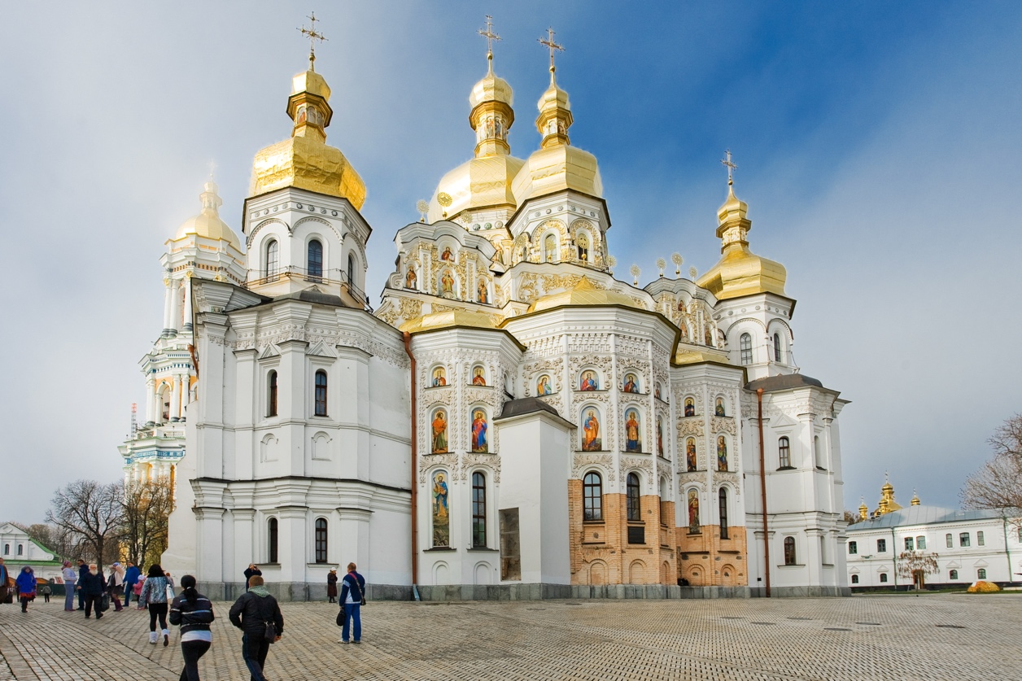

Це найбільша за розмірами пам’ятка архітектури часів Київської Русі. Шестистовпний собор з трьома навами мав хрестоподібний купол. Стовпам також надано форму хреста у розрізі. Нави закінчувалися назовні півкруглими виступами, апсидами.

Через величезну кількість перебудов до нашого часу не збереглися аутентичні мозаїки та фрески центрального фасаду, стін собору. Серед фресок та мозаїк визначне місце займала Оранта. Автором однієї з фресок собору був Алімпій Печерський. Він є першим відомим мозаїстом, іконописцем, ювеліром Русі.

**3. Золотоверхий Михайлівський собор**

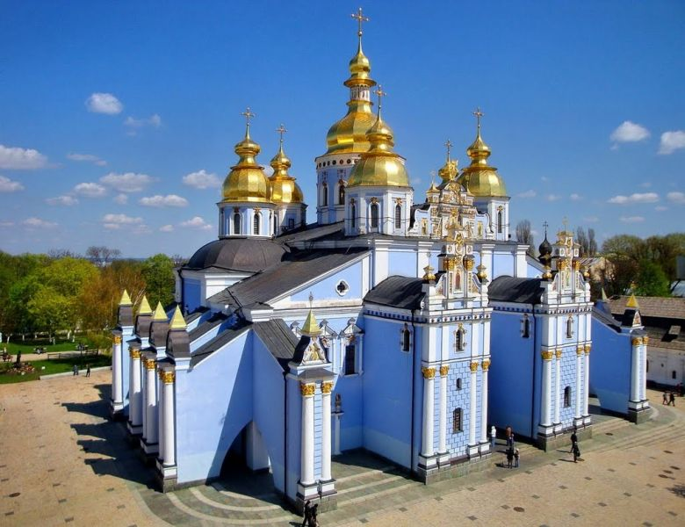

Діючий монастир у Києві, відтворений у 1997-1998 роках у формах зруйнованого в 1930-х роках соборного храму на честь Архангела Михаїла. Включає також трапезну з церквою Іоанна Богослова і дзвіницю.

**4. Андріївська церква**

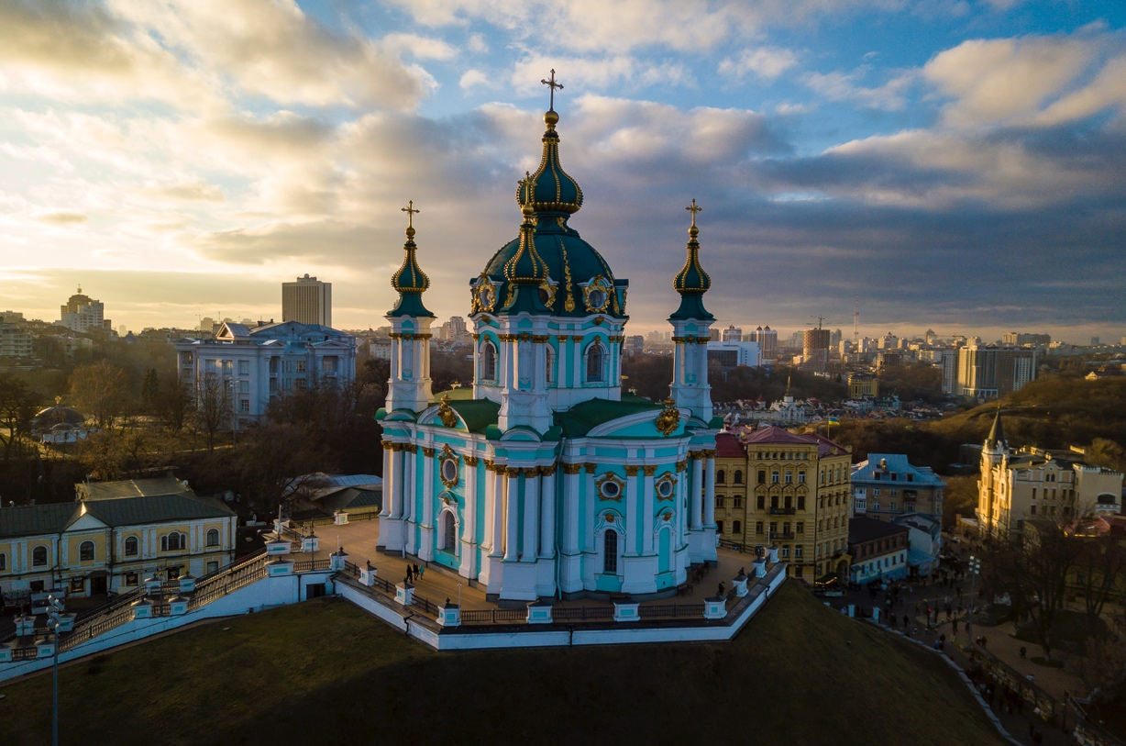

Православна церква на честь Св. Андрія у стилі українського бароко, пам'ятка архітектури та монументального живопису XVIII ст. світового значення у Києві, споруджена за проектом видатного архітектора Бартоломео Растреллі. Входить до складу Національного заповідника «Софія Київська».

*Вирушаємо до Чернігова*

**5**. **Катерининська церква**

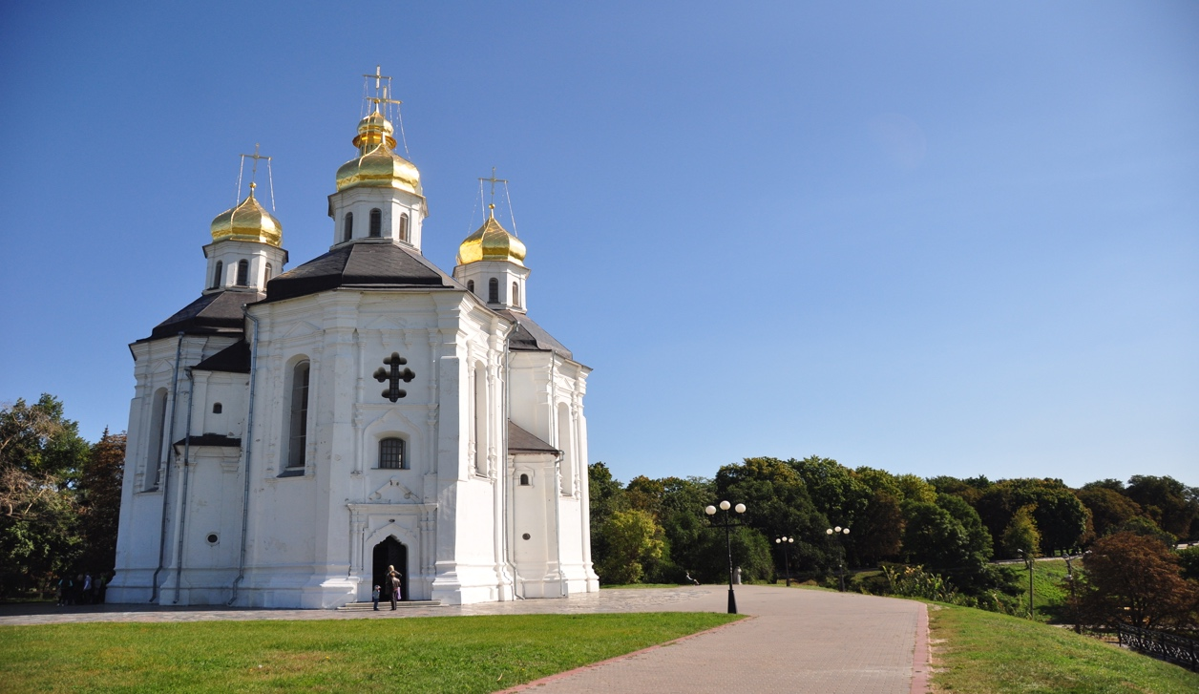

Православна церква в українському місті Чернігові, пам'ятка архітектури національного значення. Яскравий зразок козацького бароко Лівобережжя. Знаходиться в історичному центрі міста, на високому мису відокремленому яром від Валу, Чернігівського дитинця, і є однією з архітектурних домінант Чернігова.

*Наступна зупинка - Львів*

**6. Собор святого Юра**

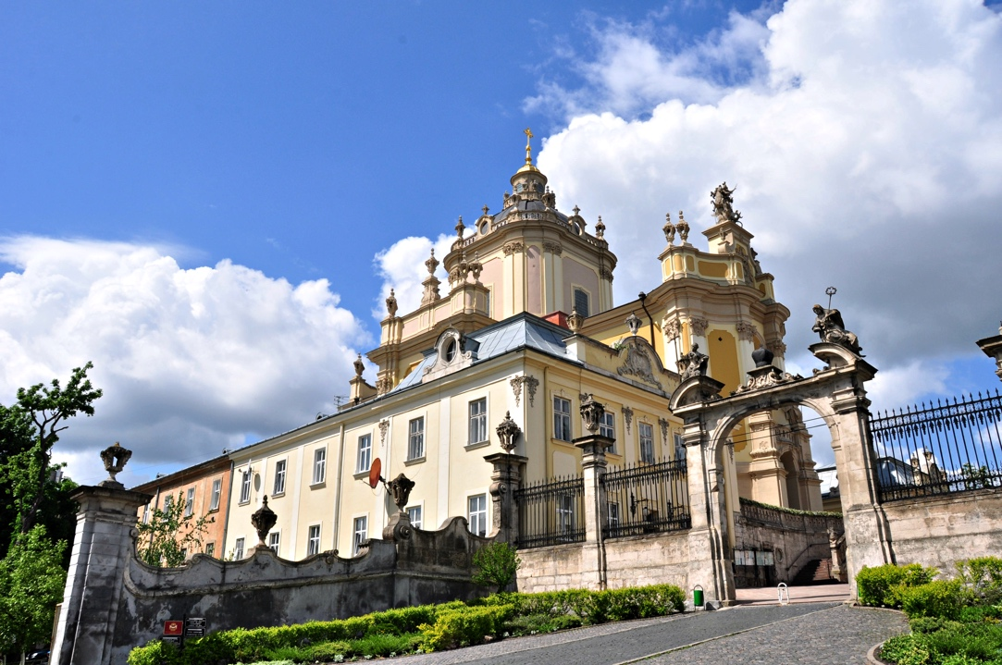

Вважається візитною карткою міста Львів. Культова споруда не тільки для греко-католиків, але і для всього християнського світу, є перлиною архітектури. Розташований на вершині Святоюрської гори, над містом, побудований за проектом австрійського архітектора Меретина, а вінчає його скульптура Івана Пінзеля «Святий Юрій на здибленому коні вражає дракона»

**Висновки.** Отже,у XVII століття в архітектурі з'являються елементи стилю бароко, які передбачали велику кількість прикрас зовні і всередині будівлі, складність архітектурної конструкції, розробку складних просторових ансамблів, синтез різних видів мистецтва. Декоративні ідеї та можливості бароко були близькими до національного українського мистецтва, якому притаманна мальовничість композиції, гармонія будівель з навколишньою природою. Поєднання власних традицій та європейського впливу створило умови для розквіту своєрідного стилю, названого українським, або «козацьким» бароко.

**Домашнє завдання**. Самостійне дослідження: «**Живопис доби бароко в Україні»**.